Masarykova univerzita
Pedagogická fakulta
Katedra sociální pedagogiky

ZÁVĚREČNÁ PRÁCE

Vietnamská žákyně v české škole

Vypracovala: Martina Horáková
UČO: 502751
Kurz: Asistent pedagoga
Podzimní semestr roku 2019

Prohlášení

Prohlašuji, že jsem závěrečnou práci zpracovala samostatně a použila jen prameny uvedené v seznamu literatury.

V Rosicích dne 7. února 2020 Martina Horáková

Poděkování

Na tomto místě bych ráda poděkovala vedoucí závěrečné práce Mgr. Lence Gulové, Ph. D. za odborné rady a trpělivost při vedení práce.
Obsah

ÚVOD 1
1 TEORETICKÁ ČÁST 3
1.1 Rodina je základ všeho 3
1.2 Výchova a její možnosti 5
1.3 Vietnamská rodina, kultura, školství a jeho historie po současnost 7
1.4 Banánové děti 11
1.5 Doučování dětí s jiným mateřským jazykem 12
2 PRAKTICKÁ ČÁST 15
2.1 Laura - pilná studentka s nelehkým životním příběhem 15
2.2 Doučování Laury 19
2.3 Podpůrná opatření školy 23
ZÁVĚR 25
PŘÍLOHY 27

ÚVOD

Jako matka dvou dětí, která se po rodičovské dovolené vrátila zpět do zaměstnání a po ročním maratonu dojíždění za prací do jiného města, vyzvedávání ze školy a školky, kloubení všech kroužků a družin, zajišťování hlídání pro děti o prázdninách a neustálých nemocí svých dětí, jsem došla k závěru, že mi návrat do zaměstnání a věčné honění se za penězi a vlastním uplatněním přijde naprosto zbytečné.

Dcera vykazovala za rok v první třídě až panické úzkosti a celkově nesnášela vstup do nového prostředí velké školy dobře. Po několika návštěvách u dětských psychologů a v poradnách jsem si uvědomila jedinou věc. Každé dítě je individuální osoba s jinými potřebami a je nutné to vzít na vědomí a zařídit se podle toho.

Naprosto jsem přehodnotila celé své snažení, aby všechna kolečka celého toho zamotaného strojku zapadla na svá místa, jak tomu bylo před dětmi. Některé věci prostě nefungují tak, jak si je naplánujete. Začala jsem se víc do hloubky zajímat o to, jak pomoci dětem, které jsou v různých směrech znevýhodněné. Ať už úzkostnou poruchou, postižením nebo jiným znevýhodněním.

Začala mě naplňovat myšlenka, že budu moci udělat něco pro děti, které jsou ve škole nebo školce naprosto ztracené a potřebují pomoc. Proto jsem téměř na prahu čtyřicítky změnila naprosto své zaměření a vydala se novou cestou. Cestou asistenta pedagoga, která mě naplňuje a je smyslem mého života.

K tématu mé závěrečné práce mě přivedla praxe, kterou jsem vykonávala na základní škole v místě svého bydliště na malém městě. Myslela jsem si, že už mě nic nepřekvapí, ale to byl velký omyl. Právě tady jsem si za týden svého působení uvědomila, jak harmonicky si vlastně žijeme. Setkala jsem se se spoustou dětí, které doma nemají žádné zázemí, podporu ani lásku.

Doučovala jsem chlapečka druhé třídy, který dopoledne čpěl po cigaretách takovým způsobem, že jsem před začátkem naší hodiny musela místnost vyvětrat. Pomáhala jsem holčičce, která vyrůstá bez maminky, svěřena do péče otci, který na ni vzhledem ke svému pracovnímu vytížení nemá vůbec čas.
Až tady jsem spadla z obláčku a uvědomila si, že to, co považuji za samozřejmost a předávám svým dětem několikrát denně, je pro mnohé děti to, co skoro neznají. To „něco“ je láska, zázemí, podpora a hlavně můj čas a pozornost.

Cílem mé práce je ukázat, jaké jsou možnosti výuky dětí s odlišným mateřským jazykem.
Má práce přináší také pohled na nelehký osud některých dětí rodičů migrantů.

TEORETICKÁ ČÁST

Rodina je základ

Dle profesora Výrosty je rodina univerzálním socializačním činitelem, který jedince seznamuje s chováním ženské a mužské role, učí reagovat určitým způsobem v procesu interakce a umožňuje také praktické ověření získaných dovedností. Je jakýmsi regulátorem chování jedince a poskytuje mu společensky žádoucí normy. Vlivem rodinného působení se vytváří postoj k sobě samému i společnosti. (Výrost, 1998, s. 304)

Ne každé dítě má však to štěstí, že jeho rodina je úplná a harmonická. Ne každý má dobrý vzor ve svých rodičích. Rodina by měla být domov, ve kterém děti nemají strach. S automatickým a samozřejmým dostatkem pohlazení, pochopení a lásky bez podmínek. Rodina by měla být světlým bodem v životě každého dítěte. Místo, kam se rádo vrací a je pro ně tou největší jistotou v jeho životě.

„Rodina odedávna a především existuje proto, aby lidé mohli náležitě pečovat o své děti. Kromě toho, že je rodina biologicky významná pro udržení lidstva, je také základní jednotkou každé lidské společnosti. Reprodukuje člověka nejen jako živočicha, zprostředkuje mu vrůstání do jeho kultury a společnosti. Rodina krom toho propojuje generace, vytváří mezi nimi kontinuitu a pouta solidarity“ (Matoušek, 1997, s. 9).

Rodina je pro dítě prvním modelem společnosti, se kterým se setkává. Předurčuje jeho osobní vývoj a jeho vztahy k jiným lidem. Rodina předává určité hodnoty, poskytuje možnost vyzkoušet si reakci na situace, které mohou nastat, a dává dítěti podporu při jejich řešení. „Tímto způsobem osobitě zabarvuje to nejpodstatnější, co dítěti předává – sociální dovednosti, bez kterých se ono v dospělosti neobejde“ (Matoušek 1997, s. 9).

Pokud však hodnoty, které rodina předává nebo prostředí, ve kterém dítě vyrůstá, jsou nepodnětné a pokřivené. Mělo by dojít na alternativní možnost výchovy pro dítě v jiném lepším a podnětnějším prostředí. Ať už je tato možnost pouze dočasnou nebo trvalou. Vždy je nutné zohlednit a respektovat to nejlepší pro zdravý vývoj dítěte.

Pro dítě je v současné chvíli nejlepší možností alespoň po nějakou dobu, žít například v pěstounské péči, pokud podmínky v rodině nejsou vhodné nebo se biologičtí rodiče nemohou, ať už z jakéhokoliv důvodu, o dítě starat.

Potřebují totiž „zažít“ ten cit, který pečující osoba dítěti dává a poznat, jak jinak „lépe“ se dá žít. Poté budou toužit a vyhledávat tento pro mnohé děti samozřejmý pocit bezpečí, lásky a pochopení i v dospělosti. Přenesou si do svého života tento model a nestanou se z nich jen citově ploché bytosti.

„Stálá přítomnost vysoce citově angažovaných rodičů je dnes považována za nepostradatelnou podmínku zdravého duševního i tělesného vývoje dítěte. Další takovou podmínkou je bezpečí domova jako stabilního a chráněného prostředí. Obojí může dítěti poskytnout jen rodina, a to nezastupitelně“(Matoušek 1997, s. 9). S tímto se nedá než souhlasit, ale takovýto model rodiny už zdaleka není v dnešní společnosti bohužel samozřejmý.

Současná společnost v naší zemi se vyznačuje několika charakteristickými rysy. Patří mezi ně hlavně odsouvání rodičovství na pozdější období, intimní vztah bez vazby na možné přirozené důsledky, zaměřenost na zájem jednotlivce a chybí očekávání trvalosti vztahu. Mnozí nechtějí riskovat a „obětovat se“ v zájmu rodiny. Objevuje se řada alternativ společného soužití s formálně nezakotvenými vztahy. Tím vzniká prostor pro změnu na základě svého svobodného rozhodnutí. (Výrost, 1998, s. 305)

Zralost partnerů v rámci intimního života je často pouze fyziologická, ale nikoli psychosociální. To vede k značně volnému a nezodpovědnému přístupu k sexu. Předmanželská zkušenost v oblasti sexu je zcela běžně přijímána a je významným činitelem pro intimní soužití manželů. (Výrost, 1998, s. 305, 306)

Také je stále více stírána specifičnost mužské a ženské role. Následkem celkového životního způsobu, tempa a hodnot, dochází k omezování bezprostředních kontaktů mezi členy rodiny. Přímé výchovné působení rodičů je nahrazováno institucemi. Činnosti dříve zajišťované rodinou zajišťuje společnost. (Výrost, 1998, s. 306)

Mezigenerační kontakty jsou udržovány většinou jen mezi dvěma generacemi (rodiči a dětmi). Prarodiče často bydlí samostatně a nesdílejí společnou domácnost. Možnost kontaktu prarodičů s dětmi je však oboustranně velmi důležitá. Přináší do výchovy dětí klid, moudrost, trpělivost, nadhled a schopnost trpělivě naslouchat. Děti jim naopak poskytují pocit sounáležitosti, veselí a vzpomínky na vlastní dětství. (Výrost, 1998, s. 306)

Moc se mi líbí tento citát, protože přesně vystihuje interakce mezi dítětem a jeho rodičem.
„Některé děti se chovají tak, jako kdyby neměly rodiče. To proto, že někteří rodiče se chovají tak, jako by neměli děti“ (Leonid Nikolajevič Andrejev ruský dramatik, spisovatel a básník 1871-1919). Tak, jak se budeme chovat, ke svým dětem, budou se ony s největší pravděpodobností chovat později k nám.

Výchova a její možnosti

Hana Horká ve své knize výchovu popisuje a chápe jako „setkání zásadního významu na životní cestě a pomoc při stávání se člověkem“ (Horká, 1998, s. 16). Výchova je základem k tomu, aby se z lidského mláděte stal člověk, který bude přizpůsoben žití ve společnosti a vybaven k tomu, aby v ní obstál.

Jinými slovy „Výchova se obrací k dítěti a směřuje ke společnosti. Vychází z vrozených dispozic dítěte, z jeho zvídavosti a touhy po samostatnosti, ji rozvíjí nebo utlumuje, aby se dítě vyvíjelo a dozrávalo v tvořivého občana, který sociálně cítí, racionálně myslí, produktivně pracuje a kulturně žije.“ (Kučerová 1996, s. 9, Kozlík 1997, s. 6).

Základem každé výchovy by měla být komunikace a partnerský přístup založený na úctě, toleranci a porozumění. Rodiče by výchovu neměli v žádném případě zanedbávat, protože je velmi důležitá pro osobnostní rozvoj každého dítěte. Vychovat šťastné a spokojené dítě je pro rodiče těžkým úkolem. Obě strany to mají složité. Důležité je najít tu správnou rovnováhu mezi láskou a trestem. Extrémy ve výchově nejsou vhodné.

Dle Čápa jsou styly výchovy rozděleny na tří základní:
Autokratický (autoritativní, dominantní) je typický především vyžadováním úcty k autoritě, příkazy a tresty. Vychovávající má zpravidla malé pochopení pro děti, jejich potřeby a přání a také pro jejich individuální odlišnosti.

Děti tak mají malý prostor pro samostatné rozhodování a jednání. Tento styl vychovává submisivní, závislé a málo iniciativní osobnosti, někdy také osoby agresivní k autoritám. Hodně rozkazuje, hrozí a trestá, málo respektuje přání a potřeby dětí, má pro ně málo porozumění. Jednoznačně determinuje žáky svými zkušenostmi, úsudky a rozhodnutími, poskytuje jim málo samostatnosti a iniciativy.

Druhým stylem je liberální výchova. Původně je spojena s velkými požadavky na dítě, ale ve výchově šlo již o vychování svobodného člověka a ne o slepé následování autorit. Moderní verze se dá také popsat jako slabé vedení.

Děti vedené v tomto stylu jsou řízeny jen velmi málo nebo vůbec. Nejsou na ně kladeny téměř žádné požadavky, a pokud přece jen ano, není kontrolováno jejich splnění. Důsledkem takového výchovného stylu může být to, že děti vykazují velmi nízký výkon, jejich pozornost bývá roztříštěna a povaha nemá příležitost se rozvíjet. Ve skupině převládá nejistota a chaos vedoucí k velkým časovým ztrátám a malé efektivitě společné práce.

A posledním stylem je výchova sociálně integrační (sociálně-integrativní, demokratická, kooperativní). Tento výchovný styl bývá často označen jako nejvhodnější. Představuje určitou kombinaci výše popsaných stylů, které jsou spíše jednosměrně zaměřeny (pozornost se vyžaduje k vychovateli či zase jen k dítěti).

Učitel, rodič či vychovatel zde méně přikazuje než u stylu autokratického, děti spíše podněcuje k samostatné činnosti a podporuje jejich iniciativu. Ve skupinách se často diskutuje. Učitel má tedy větší přehled o přáních a potřebách dětí a o jejich individualitě a má tak pro ně větší pochopení.

Působí na děti spíše vlastním příkladem než spoustou příkazů. Jako nejlepší bývá tento styl volen proto, že vytváří příznivou citovou atmosféru a důvěru mezi lidmi a také učí spolupráci mezi lidmi. Tento styl nejvíce pomáhá rozvíjet sociálně zralou osobnost. (Čáp, Mareš, 2007, s. 304)

Následkem takové výchovy se dítě stává samostatné. Umí řešit konfliktní situace a správně se rozhodovat. S rodiči se i v dospělosti dokáže poradit, protože jim nikdy nepřestalo důvěřovat. „Optimální výchova vede k sebevýchově, to znamená, že se z pouhého objektu výchovy stane současně její subjekt, aktivní činitel“ (Linhartová, 2005, str. 111).

Vietnamská rodina, kultura, školství a jeho historie po současnost

Abychom pochopili většinu cizinců, kteří k nám přicházejí, měli bychom se zajímat také o jejich kulturu. Lépe se nám podaří vcítit se do konkrétního člověka, když poznáme zvyklosti, tradice a kulturu země, ze které k nám přichází.

Mezilidské vztahy ve Vietnamu byly jak v rámci rodiny, tak i v celé společnosti odedávna významně ovlivněny čínským společenským a morálním systémem – konfucianismem. Konfuciáni považovali vztah mezi rodiči a dětmi za zcela primární, protože v jejich očích se od něj odvíjelo veškeré další jednání jedince.

Vycházeli z předpokladu, že bude-li se syn chovat ke svému otci a matce uctivě a zdvořile, bude se později chovat stejným způsobem i k ostatním lidem, a ve společnosti tak bude vládnout pořádek a klid.

Základním rysem přísné podoby konfucianismu bylo zdvořilé a uctivé chování. V době, kdy děti žily ve společné domácnosti s rodiči, se očekávalo, že budou projevovat rodičům respekt a bezpodmínečnou poslušnost. Děti nesměly hovořit první, pokud nebyly vyzvány, o rodičích musely hovořit za všech okolností uctivě a pouze v dobrém, a to v jejich přítomnosti, nepřítomnosti i po jejich smrti.

Všichni potomci byli povinni ochraňovat dobré jméno svých rodičů a museli se chovat tak, aby je ani sebe svým jednáním nezostudily. Děti byly povinny vynaložit veškeré prostředky a úsilí, aby svým rodičům poskytly veškerou péči a pohodlí, a to i na úkor svého osobního štěstí. Závazky dětí vůči rodičům přesahovaly hranici života rodičů. V každé rodině proto existuje v domě nejméně jeden oltář předků, kde je rodina uctívá. (Černík, 2006, s. 63, 74, 75; Phung, 2006, s. 130, 131)

Vietnamci odpradávna vyznávají kult předků, tedy věří, že duše zemřelých se vrací na náš svět a aktivně ovlivňují v dobrém či zlém osudy žijících lidí. Proto je nezbytné, aby byl každému zajištěn správný pohřeb a následné dodržování všech rituálů spojených s uctíváním předků. (Černík, 2006, s. 63, 64)

Většina rodičů si přeje syna, někoho, kdo o ně bude pečovat ve stáří. O dceři se totiž říká, že je dcerou cizích rodičů, protože až se vdá, ze své rodiny odejde a bude patřit rodině manžela. Navíc dle starých zvyklostí může předky uctívat pouze syn, a tak má-li být tradice uctívání předků naplněna, musí mít rodina syna.

Síla tradic je tu natolik silná, že se dodnes často cituje úsloví „Mít jednoho syna znamená mít děti, mít deset dcer znamená nemít nic.“ Rozhodující je také skutečnost, že ve Vietnamu neexistuje žádné sociální zabezpečení a rodiče jsou tedy ve stáří odkázáni právě na péči svých dětí. (Černík, 2006, s. 21, 22)

Dle konfuciánské tradice je vzdělávání ve školách založeno hlavně na memorování a jednostranném naslouchání učitele. Tyto aspekty jsou dosud charakteristické pro vietnamské školství. Pro Vietnamce má vzdělání vysokou hodnotu a vzdělance staví na vrchol společenské hierarchie. (Černík, 2006, s. 132)

Vliv konfucianismu vedl také k negativním důsledkům na vzdělávací proces. Vyučovaly se pouze humanitní předměty jako je vietnamská literatura, zeměpis, dějepis, morálka apod. Od doby francouzské kolonie se spektrum vyučovaných předmětů rozšířilo o přírodovědecké předměty jako je matematika, fyzika, chemie, biologie apod.

Konfuciánská výchova byla oficiálně zrušena a začal vznikat moderní systém školství. Začaly se vyučovat i přírodovědné předměty a také předměty umělecké jako například malířství. Celý Vietnam i vietnamské školství začalo klást důraz na vlastenectví a zodpovědnost za rodinu v duchu hesel nezávislost – svoboda - štěstí. (Černík, 2006, s. 132, 133)

Nová a zatím poslední reforma celého školství proběhla před dvaceti lety, je tedy relativně mladá a ještě dnes se potýká s mnoha problémy. V rámci nových školských zákonů je vymezena i péče o dítě již od tří měsíců.

Mateřská dovolená trvá ve Vietnamu čtyři měsíce. Poté se ženy znovu zapojují do práce a o děti se většinou starají prarodiče, kteří žijí s rodinou. Porodnost se v současné době snaží regulovat stát, rodiny ve městech mívají dvě děti, ale rodiny na vesnicích přesto mají dětí více.

V rámci alternativní péče je možné dát dítě již od tří měsíců do Jeslí. Miminka zde mohou zůstávat v případě potřeby celý den a maminky je během dne mohou navštěvovat. Péče vychovatelek zde simuluje péči matky.

Do školky je možné dítě umístit od tří let. Školka stejně jako u nás utváří osobnost dítěte a pomáhá mu s přípravou na školní docházku. Rodiče si také mohou vybrat, zda svěří své dítě do státní nebo soukromé školky. (Černík, 2006, s. 134, 135)

Vietnamské děti začínají chodit do školy v šesti letech. Stejně jako u nás absolvují první stupeň, který trvá 5 let. Na konci 5. třídy skládají děti závěrečnou zkoušku. Povinná školní docházka je pět let. Nemá ve Vietnamu dlouhou tradici. Za posledních tři sta let dějin tohoto státu, jej zmítaly války, které sužovaly obyvatelstvo. Země je chudá a investic do vzdělání je málo.

Také zemědělský způsob života v těžkých podmínkách přispívá k tomu, že si většina obyvatel neuvědomuje důležitost vzdělání a dávají přednost tomu, aby jim děti pomáhaly s hospodařením. Ve městech je situace mnohem lepší. Téměř sto procent dospělých lidí má základní i střední vzdělání a většinou i maturitu.

Po absolvování prvního stupně střední školy (6. - 9. třída) skládají zkoušku a nastupují na různé typy škol. Mohou nastoupit na druhý stupeň střední školy s obecným zaměřením (gymnázium) nebo na střední odborné školy a střední odborná učiliště.

Po absolvování těchto škol mohou nastoupit na vyšší odborné školy, kde lze získat bakalářské vzdělání, nebo na vysoké školy, po jejichž absolvování získávají magisterské vzdělání. Za děti ve Vietnamu často rozhodují při volbě dalšího studia jejich rodiče. Ve většině případů rodiče neměli v minulosti takové možnosti, proto nyní, pokud je to možné, chtějí pro své děti to nejlepší a nejprestižnější. (Černík, 2006, s. 135 - 138)

Rodiny jsou často podporovány příbuznými, kteří žijí v zahraničí. Ti svým rodinám posílají část vydělaných peněz: jednak aby splatili případné půjčky na svou cestu do zahraničí, a dále hlavně jako podporu. Peníze ze zahraničí jsou používány jak na běžnou spotřebu, tak hlavně na finančně náročnější účely jako je studium dětí, lékařská péče, léky, nákup půdy či nemovitosti.

Příjemci peněz od příbuzných ze zahraničí však někdy tuto pomoc zneužívají, přestávají pracovat a žijí jen z ní – což není pouze vietnamský rys, ale stává se to ve všech zemích u některých rodin, které získávají peníze od příbuzných ze zahraničí.

Vietnamská migrace do ČR má silnou tradici, kterou zahájil československý stát v polovině 20. století. Zatímco někteří migranti v ČR zůstali, většina se jich vrátila do Vietnamu. Proto se také odhaduje, že ve Vietnamu dnes hovoří česky asi 100 000 lidí. (Kocourek, 2006, s. 94, 95)

Jsou to často vysoce postavení politici, lékaři či vědci, kteří vystudovali v Československu vysokou školu. Vietnamci působí jako uzavřená komunita, která žije pouze pro sebe a se sebou. O uzavřenosti však zřejmě daleko více rozhoduje jazyková bariéra než neochota Vietnamců podnikat i v jiných oborech.

Vedle jazykové bariéry, která ovlivňuje zejména Vietnamce, kteří do ČR přišli ve starším věku, je tu tedy ještě silně propojený rodinný život. Vietnamci tedy nejsou primárně uzavřeni vůči okolní společnosti: žijí rodinným pospolitým životem stejně jako mnoho českých rodin, a tento rodinný život není jejich reakcí na život v cizím prostředí, ale je to přirozené chování Vietnamců, kteří se takto chovají, ať žijí kdekoliv. (Kocourek, 2006, s. 111, 112)

Banánové děti

Jak se cítí nová generace vietnamských dětí, které se tu narodily? Na tuto otázku mi dal odpověď článek autorky Duong Nguyen Jiráskové, který popisuje, jak se na jakýsi dvojí život dívají ony samy. Vietnamci, kteří vyrostli v České republice, už dle autorčiných životních zkušeností nedokáží být tak uvolnění uprostřed své vlastní komunity. „Říkáme si banánové děti – slupka žlutá a jádro bílé. To ale přináší řadu problémů.“

Jména samotná si vietnamské děti raději „počešťují“, takže se jejich správné znění dozvídají jejich spolužáci a přátelé mnohdy až v případě nějaké oficiální situace (např. maturitní zahájení). Správná výslovnost vietnamským jmen je totiž natolik těžká, že je pro ně jednodušší si svá jména upravit.

Za normálních okolností si jen málokdo z nás umí představit v jakém jazyce tyto děti vlastně myslí. Jsou totiž schopny použít v jednoduché větě slovíčka česká, anglická i vietnamská. Jsou z Vietnamu, ale ve škole musí používat češtinu a doma mnozí samozřejmě stále komunikují se svou rodinou vietnamsky. Dívají se na vietnamský televizní kanál nebo čtou noviny v rodném jazyce.

Postupně je pro ně bližší a jednodušší čeština, kterou používají prakticky nejčastěji, takže se časem stává i tím lépe ovládaným jazykem banánového dítěte. Tím ale ztrácí s vietnamštinou úzkou vazbu. Někdy ani nemají chuť se ji učit a přestanou chápat, jak moc je pro ně důležitá.
(http://blog.aktualne.centrum.cz/blogy/nguyen-thi-thuy-duong.php, 2017)

Doučování dětí s jiným mateřským jazykem

Do českých škol přichází ze zahraničí až třicet tisíc žáků ročně. Polovina z nich navštěvuje základní školy. Každým rokem se tento počet zvyšuje. Tito žáci jsou v mnoha případech znevýhodněni nedostatečnou znalostí českého jazyka a je nutné jim poskytnout jazykovou podporu. (www.nuv.cz, 2020)

Stále častěji se používá obecnější termín děti a žáci s odlišným mateřským jazykem (OMJ). V tomto případě nezáleží na občanství ani na místě narození dítěte, ale na skutečnosti, že čeština je pro dítě druhým jazykem. Termín OMJ zahrnuje jak některé děti-cizince, tak i děti, které mají české státní občanství, ale disponují žádnou nebo omezenou znalostí češtiny.

Děti s OMJ patří do kategorie dětí se speciálními vzdělávacími potřebami a tedy mohou ze zákona čerpat různá podpůrná opatření. Školský zákon (§16) se věnuje vzdělávání dětí se speciálními vzdělávacími potřebami a stanovuje, na jaký typ podpory mají tyto děti bezplatně nárok. Do této kategorie patří děti, které k naplnění svých vzdělávacích možností potřebují podpůrná opatření. Podpůrná opatření jsou úpravy ve vzdělávání odpovídající zdravotnímu stavu, kulturnímu prostředí nebo jiným životním podmínkám dítěte.

Čeština je pro nás Čechy jazykem mateřským. Jeho znalost získáváme přirozeně, postupně, nápodobou. Je to jazyk, kterým mluví naše okolí. Potřebovali jsme na to čas. Hodně času, než jsme se naučili dostatečně česky, abychom se domluvili ve všech situacích, které nás potkávají.

Když do českého jazykového prostředí přijde někdo, jehož mateřským jazykem není čeština a kdo česky neumí, je pro něj těžké umět hned komunikovat. Potřebuje také čas na to, aby se naučil mluvit česky, stejně jako jsme to potřebovali my.

Čeština je pro něj navíc jazyk cizí, a proto se ji potřebuje učit jinak než my. Pro uživatele češtiny s odlišným mateřským jazykem v českém prostředí však čeština přestává představovat “běžný” cizí jazyk, ale stává se jejich významným komunikačním prostředkem, “druhou mateřštinou”.

Čeština pro cizince dává možnost vidět jazyk jako něco, co je logicky uspořádáno, co funguje a čemu je možné rozumět. Když nepůjde o to, učit se nazpaměť koncovky, ale dozvědět se, že místo předložek, které se používají v angličtině, má čeština koncovky a že fungují podobně, mají podobný smysl. Čeština pro cizince přináší nový, praktický a smysluplný pohled na češtinu. A nejen to, spoustu zajímavých a zábavných aktivit.

Vyučující by měl prezentovat češtinu jako komunikační prostředek. Prezentovat strukturu češtiny jako systém pravidel (ne výjimek). Snažit se, aby cizinec získal k češtině kladný vztah a nepřestal se snažit se ve znalosti češtiny zdokonalovat. Měl by mluvit správně česky i při zjednodušování.

Vyučující by se neměl omlouvat se za obtížnost češtiny a podbízet se kuriozitami (jako jazykolamy a okrajové jevy). Neměl by češtinu deformovat a tvrdit, že se nedá naučit.
(Hrdlička, 2002, s. 106, s. 121-126)

Základem výuky pro cizince s jiným mateřským jazykem byla v našem konkrétním případě diagnostika znalostí a dovedností zaměřená na komunikační dovednosti, slovní zásobu a psaný projev.

Studentka, se kterou jsem doučování prováděla, říkejme jí třeba Laura, mi nejdříve přečetla text a následnými otázkami jsem zjistila, zda mu porozuměla. Potom jsem ji požádala, aby napsala pár vět o obsahu daného textu, pro představu, jak je na tom s psaným projevem.

Je dobré informovat se i o zdravotním stavu dítěte a jeho případných potížích, které mohou ovlivnit učení (jestli dobře vidí, slyší, nemá potíže se čtením, psaním – ve svém jazyce, nemá nějakou chronickou nemoc atd.)

Je nutné vycházet z toho, co v dané chvíli student nejvíce potřebuje. Z mé zkušenosti je u začátečníků dobré zaměřit se na pozdravy, pojmenování okolí, rodiny aj. U pokročilých je nutné pracovat hlavně pomocí mluvení, opakování, dbát na výslovnost a již tady upozorňovat na zvláštnosti jako je například délka samohlásek, měkké/tvrdé hlásky, osobní koncovky atd. Děti – cizince je nutné učit český jazyk individuálně, pokud je to možné, ideální je spolupráce s asistentem pedagoga.
Pro rozvoj slovní zásoby jsem zpočátku používala pexesa nebo karty s obrázky. Učila jsem ji správně vyslovovat a slova několikrát opakovat. Student si je tím lépe zapamatuje. Nová slovíčka je dobré používat co nejdříve v jednoduchých větách a krátkých rozhovorech.

Laura, si založila vlastní slovníček, který průběžně doplňovala. Využívaly jsme střídání činností, různé aktivity a hry například rozstříhané obrázky, slovní kopanou, spojovačky, hru „Šibenice“atd.

V začátcích komunikace jsme tvořily fráze a jednoduché věty. Je také dobré nechat dítě, aby zkusilo samo zařídit si některé věci nebo řešit situaci. Šly jsme například spolu do obchodu koupit vánoční dárek pro její kamarádku. Byla jsem s ní, ale nejednala za ni, protože komunikaci zvládla bez potíží sama.

Zavedla si vlastní sešit, kam si zapisovala fráze a věty, ve kterých často chybovala. Četla je a opakovala. V rámci komunikace byly výborné aktivity a hry – typu „Jdu do obchodu a koupím tam …….“, pexeso s použitím slova ve větě, skládání rozházených slov do vět, hry s hrací kostkou, doplňovačky aj.

Pro psaný projev jsme využívaly opis, přepis slov a vět. Je možné použít i písanky pro nižší ročníky. Při práci s textem jsme doplňovaly vynechaná písmena a slova, řadily zpřeházená slova do vět a zapisovaly je tak, jak mají jít za sebou. Učily jsme se napsat jméno, adresu, telefonní číslo, datum, třídu, jména spolužáků a učitelů.

Diktát je pro dítě velice těžký a Laura s ním měla největší potíže. Nacvičovaly jsme ho proto postupně. Nejdříve jen písmena, pak jednoduchá slova a věty. Jakmile to zvládla, tak jsem nároky zvyšovala. Psaním podle diktátu jsem nejvíc zjistila, nakolik Laura vnímá a je schopna zaznamenat text.

Při čtení jsem vybírala krátké texty z knih pro nejmenší (většinou pohádky). Můžeme z nich zadávat i domácí úlohy. Pokládala jsem otázky k textu a také jsme dokončovaly věty a příběhy, případně si Laura vymýšlela vlastní.

Při práci s textem jsme skládaly rozstříhaná slova nebo věty, řešily jsme slovní úlohy a také pracovaly podle písemného návodu (jednoduchý výrobek, skládanka). V rámci praktických dovedností jsme se učily vyznat se například v jízdním řádu a cenách v obchodě.

PRAKTICKÁ ČÁST

Laura - pilná studentka s nelehkým životním příběhem

Při nástupu na povinnou praxi v rámci jednoho z předmětů jsem ve třídě narazila na vietnamskou dívenku Lauru, která měla přidělenou asistentku pedagoga společně s dalším vietnamským chlapcem ve třídě.

Chlapec pocházel z úplné a hlavně podnětné rodiny, která se snažila začlenit a naučit se jazyk. S češtinou neměl problémy, narodil se v České republice a doma mluvili jen česky. Jeho diagnóza byla jiná, má ADHD.

S Laurou byli kamarádi, ale občas ho rozčilovala svým generálským přístupem. V hodině ho usměrňovala a dirigovala, takže jsem měla v první chvíli pocit, že jsou sourozenci. Laura ale na rozdíl od svého vietnamského kamaráda neměla v životě tolik štěstí.

Narodila se sice také v České republice, ale v důsledku komplikovaného rozvodu a náročné životní situace, svou maminku od čtyř let vůbec neviděla a není s ní v kontaktu ani dnes. Byla svěřena do péče svého otce, se kterým žije sama v domě, ve kterém provozuje hernu.

Ten dům znám dobře, je u vlakového nádraží a schází se tam podle mého jen lidé závislí na výherních automatech nebo na alkoholu. Otec od ní očekává naprostou poslušnost a úctu. Jeho práce a vydělávání peněz na jejich zabezpečení je tu postaveno tak nějak nade vše ostatní a hlavně na úkor malé holčičky.

Laura se mi tak vryla pod kůži, že jsem dostala chuť se o ní dozvědět něco víc. Zaujala mě také bezradnost paní asistentky, která mi vyprávěla její příběh. Poprvé za svou praxi jsem zapochybovala, jestli tu práci zvládnu. Ne kvůli postiženým, znevýhodněným nebo prostě jen jiným dětem, ale hlavně proto, jestli ustojím tu bezmoc a beznaděj, která je s tím v mnoha případech spojená.

Najednou jsem si uvědomila, že bych si tu holčičku nejraději odvedla s sebou domů. Dala jí najíst, uložila do postýlky, dala pusinku na čelo a držela ji v náručí, dokud neusne. A ráno hned, když se probudí, začala bych jí vynahrazovat všechno to, co s ní měli její rodiče dělat posledních jedenáct let.

Začala jsem přemýšlet nad tím, jestli rodiče Laury vyrostli také z podobných poměrů nebo jsou opravdu tak bezohlední a bezcitní. Moc mě zajímá, co stojí za tím, že dítě v jedenácti letech tráví čas samo prakticky bez rodičů, protože jeden čas nemá a druhá je kdoví kde. Jak může být vůbec mámě, která žije v jiné zemi než její holčička? Je tam dobrovolně, nebo je za tím něco víc?

Nevím, jestli tomu můžu porozumět, vyrostla jsem v jiné kultuře, tradicích a zvycích. Vyrostla jsem v České republice, kde je mateřská dovolená delší než v jiných zemích. Vyrostla jsem v úplné rodině a vychovali mě s velkou láskou. Mám krásné vzpomínky na dětství a dosud jsou pro mne mí rodiče lidmi, kterých si neskonale vážím. Ne proto, že mi to přikazuje naše kultura, zvyky nebo tradice. Prostě proto, jak se ke mně chovali, jaké hodnoty zastávají a především proto, jakými jsou lidmi.

Můžu pochopit vietnamskou matku, která má ze zákona nárok na mateřskou dovolenou jen čtyři měsíce? Poté se musí znovu zapojit do práce a o děti se většinou starají prarodiče, kteří žijí s rodinou. Teď tu ale maminka není a Laura žádné jiné příbuzné než právě tátu v České republice nemá.

Vietnamská rodina to je především úcta k rodičům, poslušnost, pevný řád uvnitř rodiny, široká solidarita s blízkými i vzdálenými příbuznými, vzájemná pomoc v rámci široké rodiny. Tyto principy dodržují, i když v oslabenější podobě, i rodiny, kde generace dětí odešla z Vietnamu v útlém věku nebo se narodila v zahraničí.

Začala jsem Lauru doučovat a postupem času jsem si skládala rozbité střípky do sebe. Vídáme se třikrát týdně, a protože moje počáteční zkušenosti s výukou českého jazyka pro cizince nebyly žádné, tak jsme improvizovaly. Z počátku jsme hlavně opakovaly to, co se probíralo ten den ve škole, nebo se připravovaly na písemky a udělaly spolu domácí úkoly.

Jednou se stalo, že Laura neměla čím psát, neměla prostě náhradní náplň do Pilot propisky, kterou používala. Ptám se, jak dlouho už je bez tuhy? A ona na to, že dva dny. Tak se ptám, jak píše? A ona mi suše sděluje, že si půjčuje tuhu od kamarádů. Tatínkovi o peníze na jednu z nejdůležitějších školních potřeb prostě neřekla. Důvod neznám a tak navrhuju, že jí tu tuhu koupím.

Postupem času se naše doučování proměňují spíš v něco víc. Laura mě hned při mém příchodu hlasitě vítá a objímá. Je cítit, že jí maminka strašně moc chybí. Pořád mi říká, jak se na mě těšila a nadšeně mi vypráví všechno, co zažila, když jsme se neviděly. Hrdě se chlubí, jak zvládla písemku z vlastivědy nebo diktát z češtiny.

Je vděčná za každou pozornost a využívá každé příležitosti se přitulit nebo obejmout. Hrajeme různé hry, pleteme si copánky a taky zkoušíme nové věci a výukové materiály, které jsem si našla o výuce přistěhovalců a také ze zdrojů od mých velmi ochotných profesorů. Je neuvěřitelně pracovitá.

Ta malá dívenka je tak nadaná. Kdyby byla čeština jejím mateřským jazykem, neměla by ve studiu žádná omezení. Je ambiciózní, chytrá, cílevědomá a fascinuje mě svým citem pro pořádek a tím, jak má vše srovnané a přesně ví, co chce. Často se přistihnu při tom, že na tom v uspořádání svých věcí nejsem ani zdaleka tak dobře jako ona.

Při slohové práci, kterou děti dostaly na téma „Tři přání od zlaté rybky“ má na prvním místě uvedeno, že by si od zlaté rybky přála maminku a jejím druhým přáním je naučit se výborně česky. Moc se mě to dotýká, nevím, co na to říct, tak jen na sucho polknu.

Naše poslední setkání před Vánoci je moc smutné. Zrovna v tomto čase zjišťuji, že Laura nebude s tatínkem na Štědrý den. Zatím to není jisté, ale buď bude sama doma, nebo půjde k nějaké hodné tetě. A co je na tom nejhorší? Není to poprvé. Tatínek prý nebude mít čas, musí být v herně.

Ptám se, co si přeje pod stromeček, odpoví mi smutně, že si nic nepřeje, protože tatínek po Novém roce otevírá novou hernu ve vedlejším městě a musel si na její nájem půjčit v bance, takže nemá peníze na dárky. Říká mi to cestou z obchodu, kde tatínkovi chtěla koupit přívěsek s nápisem „Nejlepší táta“. Je zklamaná, protože jej zrovna vyprodali.

Hned po Štědrém dnu půjde prý bydlet k tatínkovu kamarádovi a jeho rodině, bydlí nedaleko a budou se o ni starat než se nová herna v jiném městě rozběhne. Takže všechny vánoční svátky a celé prázdniny stráví s cizími lidmi. Pomyslím si, že jí bude líp kdekoli než samotné v bytě nad hernou.

Díky Lauře přemýšlím čím dál častěji, jak tenká hranice ji dělí od toho, aby někdo celou věc prostě nahlásil na OSPOD. A jak strašně těžké rozhodnutí to je. Mohla by se dostat k pěstounům, kteří by ji zahrnuli pozorností a péčí, kterou evidentně vůbec nemá. Případně by do rodiny mohla začít docházet sociální pracovnice, která by pomohla tuto situaci řešit.

V hlavě mi zní věta z jedné přednášky, na níž jsme diskutovali o tom, zda je pro děti vhodná pěstounská péče i za předpokladu, že nebude dítě s pěstouny delší dobu, ale pouze přechodně. Tenkrát mi dávala smysl odpověď, která na otázku zazněla. Dítě prostřednictvím pěstounů nebo dočasných opatrovníků pozná ten pocit lásky a sounáležitosti, ten pocit, že někam alespoň na chvíli patří a chce jej do budoucna zažít znovu.

Kontaktovala jsem ohledně další možnosti doučování Jihomoravské regionální centrum pro integraci cizinců. Nebyl by problém ji přijmout na kurz. Dokonce by byla možnost otevřít speciální kurz s dalšími vrstevníky, kteří potřebují pomoc při upevnění českého jazyka. Získala by nové kamarády, kteří jsou na tom podobně a měla by možnost zjistit, že v tom není sama. Moc by jí pomohlo, kdyby si češtinu víc osvojila, protože je to jediná bariéra, která ji ve studiu na základní škole brání.

Tyto kurzy jsou navíc zdarma, takže by její otec nemusel vynakládat žádné výdaje. Jediný, ale podstatný problém je bohužel v tom, že by tam musel svou dceru doprovázet, na což samozřejmě nemá čas. Má čas jen na své zaměstnání a vlastní dítě doma jen okřikuje, že je neschopné a hloupé, protože nosí ze školy trojky.

To proč je nosí, ale nemá čas zjišťovat, ani to, zda by se s tím nedalo něco udělat. Na třídní schůzky chodí zřídka a raději za sebe posílá hodnou známou, která umí česky. Sám spíše nekomunikuje a nemá zatím ani snahu to změnit. Laura mu vždy přeloží, co potřebuje nebo, co mu vzkazují učitelky.

Možná mu křivdím, ale všechny informace o něm mi sdělila třídní učitelka, asistentka Laury nebo Laura sama. Velmi by pomohlo, kdyby společně navštěvovali kurz českého jazyka pro cizince. Vzájemně by si pomáhali při učení a trávili by tím i víc času společně.

Doučování Laury

Z doučování cizích dětí jsem měla docela respekt, protože nejsem učitelka a nemám žádné předchozí pedagogické vzdělání. Uklidňovalo mě to, že s mou starší dcerou všechny školní věci, jež je potřeba vysvětlit vždy bez problémů zvládneme. Tak na tom snad nebude nic složitého.

To jsem ale nevěděla, že budu doučovat dítě, které nemá češtinu jako svůj mateřský jazyk. Komunikace s Laurou sice byla v pořádku, rozuměly jsme si, ale v zadání různých slovních příkladů nebo slohových pracích už to tak slavné nebylo. Pořád jsem přemýšlela, jak na to.

Velký problém byl se skloňováním, jak sloves, tak i osob a celkově v pochopení obsahu a významu vět. Později jsem zjistila, že jí občas uniká i význam některých českých slov. Vysvětlovala jsem například různé povahové vlastnosti. Co znamená, když je někdo lakomý nebo vřelý atd.

Dalším velkým problémem byla diakritika. Laura neumí odhadnout, jestli se slovo píše krátce nebo dlouze. Dělá v tom velké množství chyb. Také skladba slov a jejich pořadí ve větě nebylo jasné. Její věty nejsou gramaticky správné. Nevěděla jsem, jaké materiály použít, proto jsem oslovila profesory z pedagogické fakulty Masarykovy univerzity, kteří mi velmi pomohli. Dostala jsem tipy na různé webové stránky a knihy.

Začaly jsme s Laurou pracovat s učebnicí Český den, která je určena přímo pro cizince ke studiu výuky českého jazyka bez znalosti latinky. Je v ní spousta obrázků a praktických věcí, se kterými se může dítě potkat v běžném životě. Navíc jsou tam i různé doplňovačky, hry a křížovky, takže jsme se při učení i bavily. Obsah a význam slov byl najednou nějak hmatatelnější.

Další velmi dobrou pomůckou se nám ukázalo být „slovesné kolečko“ (viz. Přílohy, obr. 1). Děti si upevní slovní zásobu vybraných sloves a vytvoří si o nich přehled v přítomném a minulém čase. Návod na výrobu je velmi jednoduchý. Potřebujete jen dvě kolečka (velké a malé) která vytisknete, nůžky a cvoček na spojení obou koleček.

Kolečka je potřeba vytisknout nejlépe na čtvrtku a vystřihnout po obvodu. U malého kolečka dále vystřihnout okénka pro zapisování (přítomný čas, můj jazyk, minulý tvar). V místě křížku obě kolečka propíchnout a pohyblivým cvočkem spojit, aby se kolečko dalo otáčet. S Laurou jsme si tedy vše připravily a začaly slovesné kolečko používat.

Větší kolečko má po celém svém obvodu okénka (celkem jich je dvanáct), do kterých se vyplní námi zvolený infinitiv slovesa. Na menším kolečku je potom nahoře uprostřed modrá šipka, která míří na příslušná okénka, ve kterých jsou jednotlivá slovesa. Laura si svá slovesa vymyslela sama. Bylo to například sloveso tančit, skákat, zpívat, cvičit, mluvit, ale i štěkat, protože ji bavilo zrovna toto sloveso skloňovat. Smála se a říkala „já štěkám“ „ty štěkáš“.

K danému slovesu si mohla zapsat i překlad v mateřském jazyce, ale to Laura nechtěla. Prý už to není její jazyk, řekla mi na to. Dále si vyplnila tvar daného slovesa v přítomném a minulém čase pro osoby já, ty, my.

Je vhodné dle věku a úrovně studenta práci s kolečkem dávkovat (nejdříve např. čtyři slovesa a jen přítomný čas, každou lekci přidat jedno další sloveso, až přijde v lekci téma minulého času, navrátit se k práci s kolečkem apod.).

Po vyplnění přední strany lze svrchní kolečko přemístit na druhou stranu velkého kolečka (popř. jej znovu vytisknout a vytvořit oboustranné, tzn. celkem 24 sloves). Tuto pomůcku si průběžně doplňovala i během studia vždy, když se setkala s nějakým slovesem, které si nemohla zapamatovat nebo si jej chtěla víc upevnit.

Další pomůcka, kterou jsme používaly, byla skládačka jednotlivých slov, které se spojují ve věty (viz. Přílohy, obr. 2 a obr. 3). Skládaly jsme různé slovní druhy: podstatné jméno, přídavné jméno, sloveso, příslovce. Vytiskla jsem na papír různá slova, která jsme společně rozstříhaly a vybarvily vždy stejnou barvou příslušný slovní druh.

Slovesa Laura vybarvila červeně, podstatná jména zeleně, přídavná jména fialově a příslovce oranžově. Uvědomovala si u své práce, s jakým slovním druhem zrovna pracuje a musela správně skloňovat, aby věty dávaly smysl. Hodně ji bavilo vymýšlet nesmysly, kterým se potom smála. Vznikaly tím hlouposti typu „Veselá kočka čte nahlas“. Celou práci brala spíš jako zábavu, ale přitom si opakovala důležité souvislosti.

Taky jsme spolu četly, většinou ze školní čítanky. Po přečtení každé stránky mi vždycky povídala, o čem úryvek byl. Když ji kniha zaujala, dívaly jsme se na internet, jak vypadá autor, který knihu napsal. Byla velmi zvídavá. Většinu dětských knížek jsem znala, protože je čteme s mými dětmi, tak jsem jí povyprávěla, o čem ve stručnosti jsou. Doufám, že si některou z nich třeba v budoucnu přečte sama.

Naše setkání jsme spolu většinou zakončily nějakou hrou. Často jsme hrály hru „Šibenice“. Laura vymyslela slovo a já hádala nebo naopak. Musela pořád přemýšlet nad jednotlivými písmeny, jež slovo tvoří a uvědomovat si je.

Jednou dostali ve škole úkol v rámci hodiny českého jazyka, aby napsali slohovou práci na téma „Moje fantastické zvíře“ (viz. Přílohy, obr. 4). Moc nechápala zadání, tak jsem jí vše vysvětlila. Celkově jí dělalo problém pochopit, co se po ní vlastně chce. Když se úkol vysvětlil, začala vždy hned pracovat a vymýšlet, ale tvoření českých vět jí moc dobře nešlo.

Vymyslela si fantastickou chobotnici, která létá, má deset očí, šest rukou, jeden nos, dvě pusy a je modrá. Její vymyšlené zvíře byl býložravec, který loví v noci hmyz a ptáky. Vysvětlila jsem jí, co znamená, když je zvíře býložravec a vymyslely jsme spolu jinou potravu pro její chobotnici.

Zpočátku věty nedávaly smysl. Psala stroze, bez diakritiky a slova byla ve špatném pořadí, takže to nedávalo vůbec smysl. Spolu jsme tomu daly lepší formu a vznikla z toho krásná slohová práce. Nakonec nás napadlo, že zvíře namalujeme podle popisu, ale každá dle vlastní fantazie. Laura to samozřejmě měla hezčí.

Bylo na ní vidět, že si hodně oddechla, protože na doučování přišla s tím, že to vůbec nezvládne napsat. Hodně si věci brala a chtěla je mít v pořádku a co nejlepší. Čeština je pro ni takový strašák, i když se moc snaží, tak to jde velmi malými krůčky, ale určitě to dřív nebo později zvládne. Věřím jí.

Dalším slohovým úkolem pro děti ve třídě, bylo zjistit si více o svém astrologickém znamení, ve kterém se narodily. Laura se narodila koncem května ve znamení Blíženců. Moc ji vše kolem toho tématu zajímalo, tak jsme se spolu dívaly na horoskopy a charakteristiku Blíženců.

U této činnosti jsem zjistila, že Laura některé lidské vlastnosti nechápe. Nevěděla například, co znamená, když je někdo lakomý, společenský, zvídavý, neposedný nebo vřelý. Rozebraly jsme spolu její vlastnosti a to, co je pro ni samotnou typické.

Potom jsme srovnávaly, v čem se horoskop a charakteristika znamení shoduje v jejím případě. Myslím, že se jí to líbilo a otevřelo jí to zase nové obzory. Přinesla jsem jí potom na další setkání knížku o astronomii a vesmíru, kterou si půjčila domů.

Další doučování měla špatnou náladu, protože tatínek jí ráno vyhuboval, že dostala trojku z diktátu. Laura z toho byla vykolejená a moc se nesoustředila. Zastavila se za námi do třídy i školní psycholožka, aby to s ní celé ještě probrala.

Myslím, že škola v jejím případě dělá opravdu, co může. Laura má nastavený individuální vzdělávací plán a ve třídě asistentku, která je úžasná a věnuje se jí nad rámec svých standardních povinností. Ve škole jí zajistili i doučování českého jazyka a chodí také do školního Dys-klubu.

Podpůrná opatření školy

Dys-klub je kroužek pro žáky s poruchami učení, který se koná jedenkrát týdně po vyučování. Na prvním stupni v něm vyučuje speciální pedagog. Kroužek je bezplatný a navštěvují ho samozřejmě i žáci, kteří nemají poruchu učení diagnostikovanou a přesto mají problémy v českém jazyce. Kroužek probíhá ve speciální třídě, která je vybavena kobercem, čtyřmi počítači, polštářky na čtení, speciálními pomůckami a knihovnou.

Knihovna nabízí nejen odbornou literaturu, ale i pracovní listy a literaturu pro děti, učitele i rodiče. Během hodiny se střídají různé činnosti – chvilky čtení, procvičování pravo-levé orientace, kvantity samohlásek, sluchové a zrakové analýzy a syntézy, opakování probíraného učiva.

Pravidelně je zařazována hodina v počítačové učebně u interaktivní tabule, kde využívají speciálně zakoupených programů a i programů na internetu. V některých hodinách děti pracují ve skupinách, v jiných individuálně. Na konci hodiny se hrají hry a soutěží se.

Dle ročních období a svátků se zařazují speciální hodiny, například velmi oblíbený je vánoční Dys-klub. V březnu škola organizuje v rámci kroužku speciální olympiádu, ve které děti soutěží ve specifických dovednostech. Vybraní žáci pak reprezentují školu na speciální olympiádě, kterou pořádá ZŠ Bosonožská Brno.

Ve škole je také možné využít tzv. Nápravy. To jsou hodiny, ve kterých integrovaní žáci pracují individuálně pod vedením speciálního pedagoga v rámci jedné hodiny čtení týdně. Děti si zde pocvičují potřebné dovednosti v souladu se závěry vyšetření v pedagogicko-psychologické poradně, individuálním vzdělávacím plánem a podle aktuální potřeby.

Po dohodě s třídním učitelem docvičují probírané učivo českého jazyka. Při práci děti používají pracovní listy, materiály z místní knihovny a počítač. Žák v těchto hodinách může napsat nevydařený diktát, čtvrtletní písemnou práci apod. (https://www.zsrosice.cz/poruchy-uceni, 2020)

Přes veškerá opatření školy, která Lauře moc pomáhají, je hlavní problém v rodině. Otec Laury nenavštěvuje žádný kurz češtiny pro cizince a doma na Lauru mluví jen vietnamsky. Pohybují se jen ve vietnamské komunitě, takže doma a mezi známými mluví vietnamsky, češtinu slyší Laura pouze ve škole.

Pokud by Lauřin otec své dceři umožnil intenzivní jazykový kurz nebo chodili do nějakého spolu, bylo by pro ni vše snazší. Čas, který by při tom spolu trávili je tím největším, co pro ni může udělat.

ZÁVĚR

V mé práci se zamýšlím nad nejideálnějším možným prostředím, ze kterého může lidský jedinec vzejít tak, aby ve svém životě vedl spokojený život a byl přínosem i pro společnost. Snažila jsem se poukázat na důležitost rodiny, výchovy a předávání hodnot dětem.

Cílem mé práce bylo zjistit, z jaké kultury a podmínek k nám přicházejí vietnamští migranti a tím získat možnost lépe poznat jejich potřeby a porozumět jim. Žáci s odlišným mateřským jazykem si rozhodně zaslouží zvláštní pozornost v našich školách.

Teoretická část mé práce je založena na dostupné literatuře, kterou jsem doplnila o své názory. Musím říct, že mě tato odborná literatura, především o vietnamské historii, v mnoha směrech obohatila a otevřela obzory v pohledu na vietnamské chování a interakci dětí a rodičů migrantů.

Zpočátku byl můj pohled víceméně černobílý a zápasila jsem s nepochopením. Při podrobnějším seznámením s kulturou, historií a zvyky migrantů vidím věci jinak. A právě v tomto spatřuji obrovský přínos multikulturalismu a jeho velký význam, který je v těchto případech nezastupitelný.

Praktická část práce vychází z mého doučování vietnamské žákyně základní školy, kterou jsem poznala při své praxi na místní základní škole. Snažila jsem se zpočátku nebrat si příliš osobně její osud, ale v průběhu našich setkání jsem se tomu neubránila.

Bohužel v tomto mém osobním přístupu, který je pro mě signifikantní, spatřuji veliké úskalí práce asistenta pedagoga. Velmi se mě totiž dotýká veškeré „zlo“ páchané na dětech a mnohdy si beru tyto věci velmi osobně. Snad se do budoucna naučím najít si balanc mezi pracovním a osobním životem.

Při doučování této žákyně jsem si uvědomila, jak důležitá je diagnostika dosavadních znalostí a tím i zjištění potřeb konkrétního žáka. Než se samotnou výukou jazyka začneme, měli bychom si stanovit konkrétní plán a cíle pro každé konkrétní vyučování. Je nutné i zohlednit aktuální potřeby například příprava na zkoušky na střední školu.
Vyučující se musí naladit na svěřené dítě a snažit se vcítit do toho, jak vyučovaný jazyk vnímá a je schopen pochopit ten, jehož se jej snažíme naučit. Důležité je, tak jako u každé jiné výuky podle mého být důsledný a trpělivý. Výsledky se dostaví.

Jako laik bez dosavadních pedagogických zkušeností musím říct, že didaktické pomůcky pro mě byly velkým přínosem. Ulehčily nám práci a zprostředkovaly spoustu zábavy. Dítě se díky nim učí a baví zároveň. Zároveň si i lépe upevňuje nabyté vědomosti.

Vážím si toho, že v naší zemi jsou již dlouhodobě v činnosti organizace, které migrantům pomáhají. Sama jsem měla osobní zkušenost s lidmi z Jihomoravského regionálního centra pro integraci cizinců a byla jsem velmi mile překvapená, jak tato pomoc funguje v praxi. Organizují zde kurzy pro cizince, zprostředkovávají dobrovolníky – kamarády pro děti hlavně v lokalitách velkých měst, ale ochota pomáhat je zde nekonečná.

Přála bych si, aby měl Lauřin příběh šťastný konec, a budu se snažit jí pomáhat i nadále. Doufám, že se lépe naučím vyrovnat se s osudem mnohých dětí, které nemají svůj start do života úplně lehký. Snad mi bude útěchou a hlavním hnacím motorem to, že jim budu moci pomáhat a motivovat je i v jejich krušných časech, kdy to doma nebudou mít zrovna snadné.

PŘÍLOHY

Knihy:
Jozef Výrost, Ivan Slaměník, Aplikovaná sociální psychologie, Portál 1998, ISBN 80-7178-269-6
MATOUŠEK, O., Rodina jako instituce a vztahová síť, Praha: SLON: 1993, ISBN 80-86429-19-9
Mgr. Ondřej Matula, Český den, Manuál pro učitele, Člověk v tísni o.p.s., Projekt Varianty 2007, ISBN 978-80-86961-43-9
Mgr. Ondřej Matula, Český den, Kurz českého jazyka pro azylanty navazující na Manuál pro učitele českého jazyka pro cizince bez znalosti latinky, Člověk v tísni o.p.s., Projekt Varianty 2007, ISBN 978-80-86961-42-2
Hana Horká, Výchova pro 21. století, Paido 1998, ISBN 80-85931-54-0
Kučerová S., Člověk, Hodnoty, Výchova, Prešov: ManaCon 1996, ISBN: 80-85668-34-3
Kozlík J., Jak dojít k poznání sebe sama? Učitelské listy, 1997, ISSN 1210-6313
Čáp Jan, Mareš Jiří : Psychologie pro učitele, Portál 2007, ISBN 8073672731
Jan Černík a další, S vietnamskými dětmi na českých školách, Praha: H & H, Jinočany, 2006,
ISBN 80-731-9055-9
PhDr. Milan Hrdlička, CSc, Cizí jazyk čeština, ISV nakladatelství, Praha 2002, ISBN 80-85866-98-6

Internetové zdroje:
https://citaty.net/citaty-o-rodicich/, 2020
https://www.inkluzivniskola.cz/cestina-jazyk-komunikace/slovesa, 2019
https://www.inkluzivniskola.cz/
https://www.zsrosice.cz/poruchy-uceni
https://www.meta-ops.cz/
https://www.inkluzivniskola.cz/sites/default/files/uploaded/Vietnam.pdf
https:// www.nuv.cz

Obr. 1 – Slovesné kolečko, Autor: Zuzana Janoušková, META, o.p.s., 2016
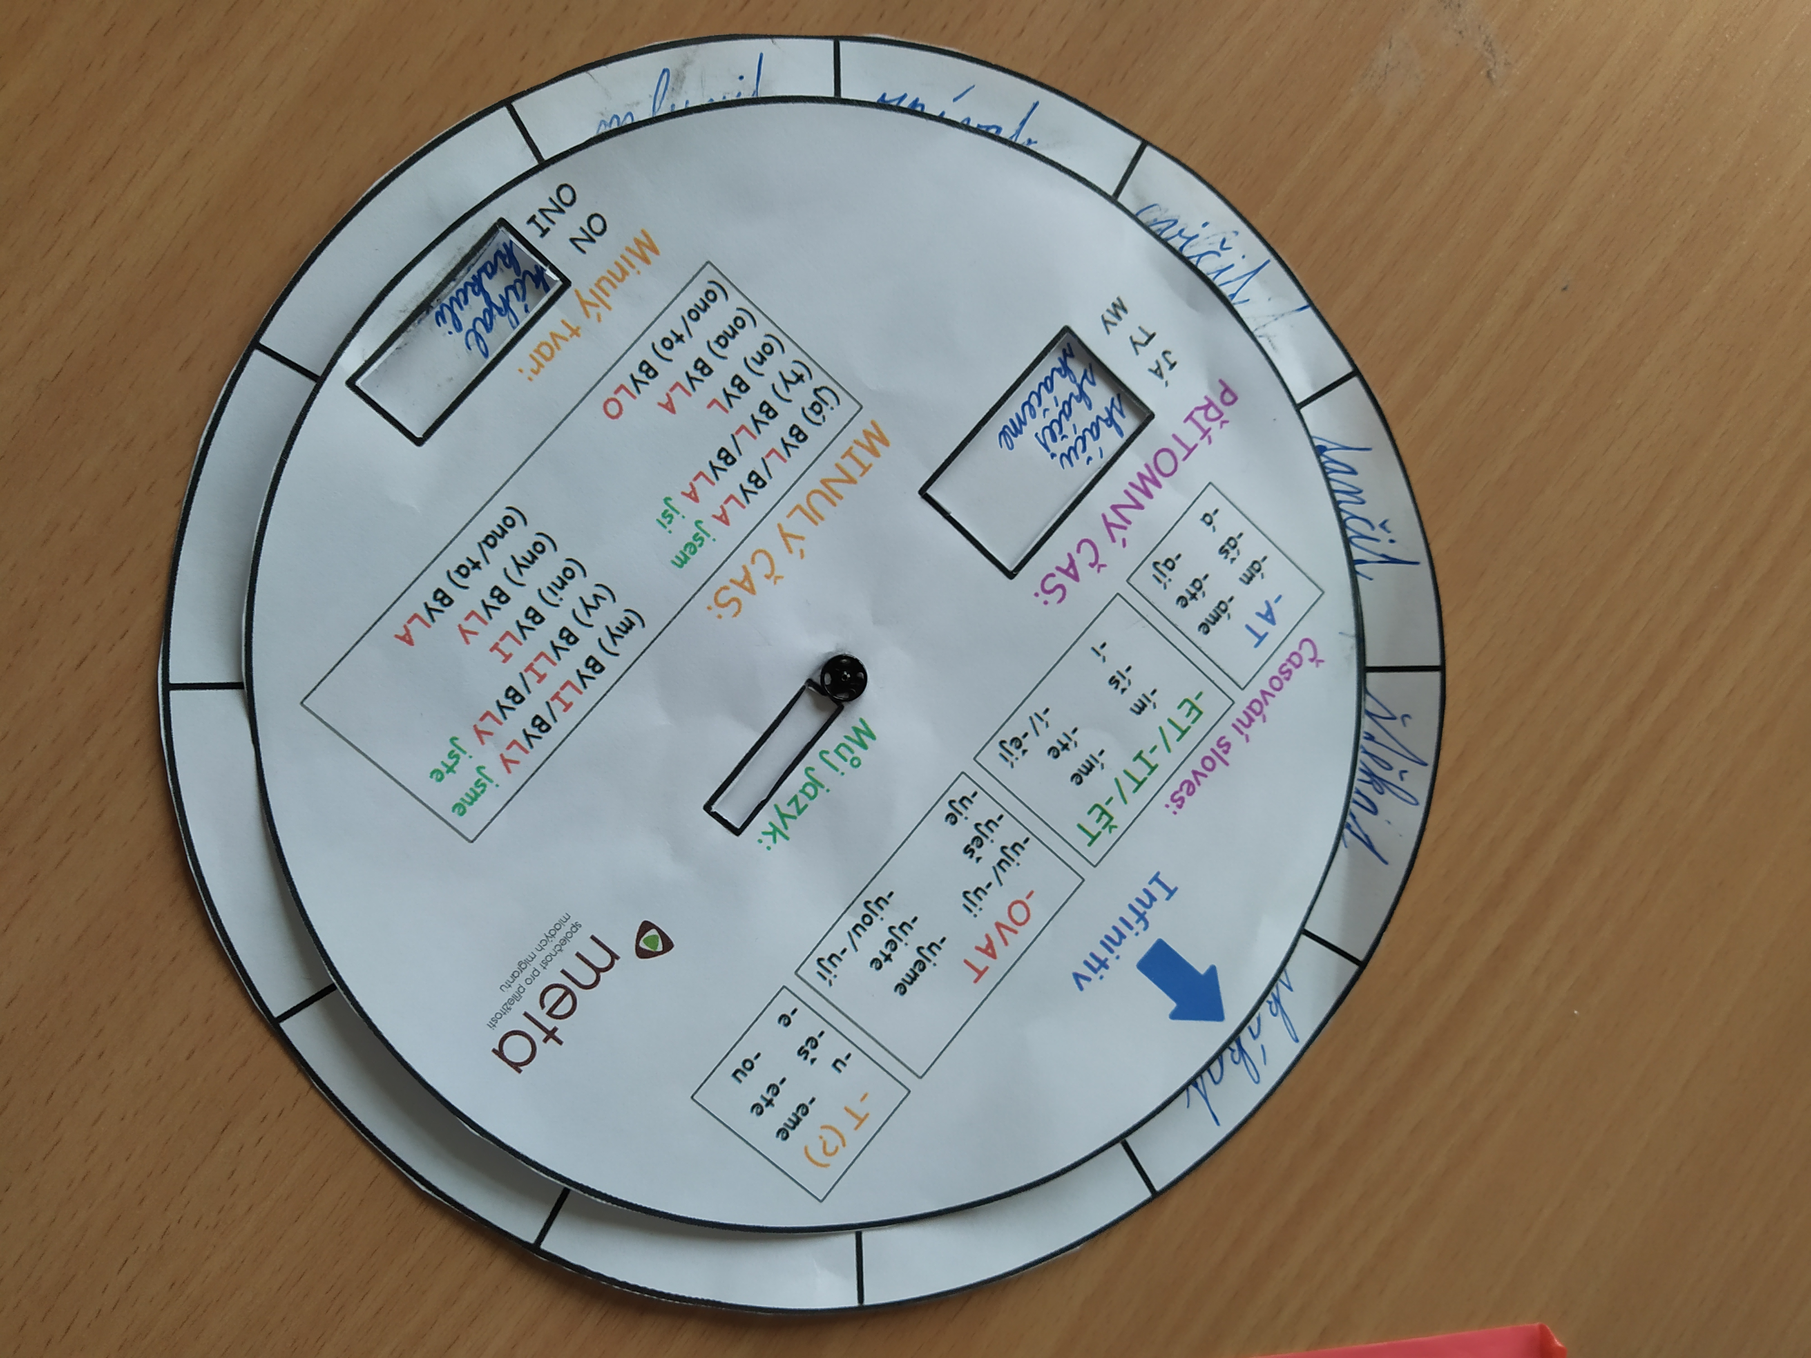

Obr. 2 – příprava a tvorba didaktických pomůcek
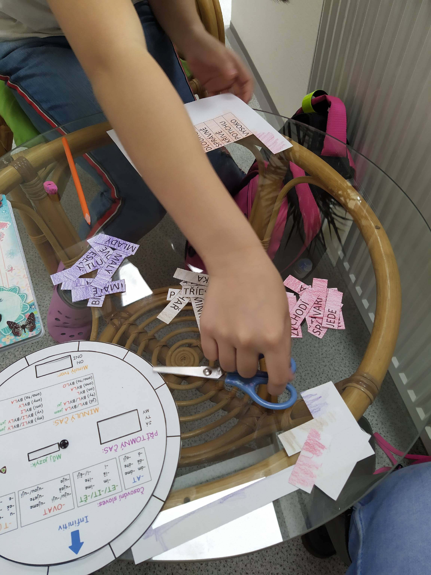

Obr. 3 - Skládačka slov
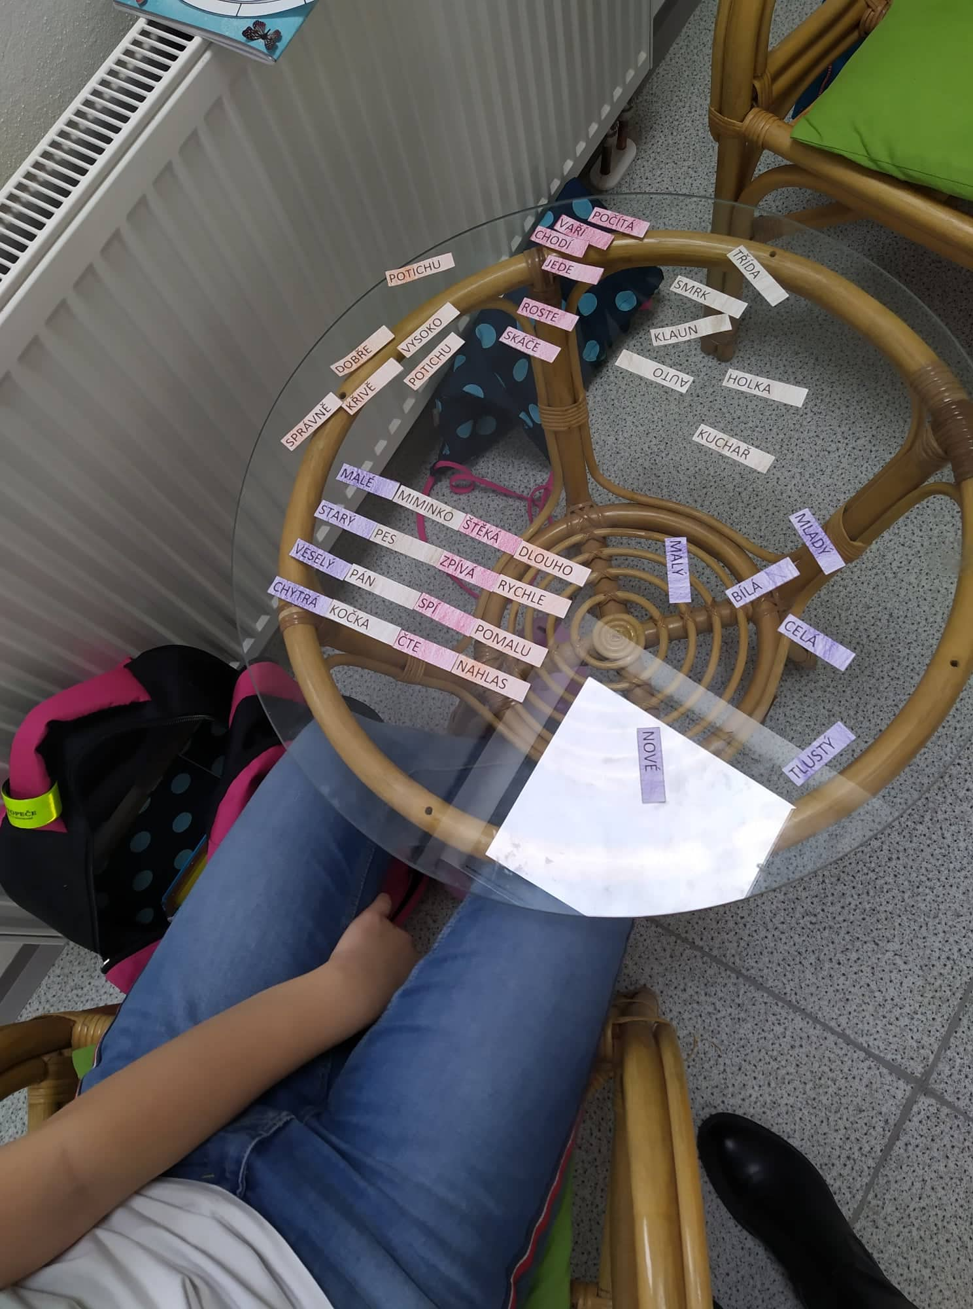

Obr. 4 - Slohová práce „Fantastické zvíře“
